

AVALIAÇÃO DE DADOS – DESEMPENHO MENSAL

Resultado mensal da avaliação de conformidade dos dados de poços, dados sísmicos e dados não sísmicos, segundo os padrões ANP vigentes. São indicados os quantitativos de dados conformes e não conformes por empresa (Operadora ou EAD).

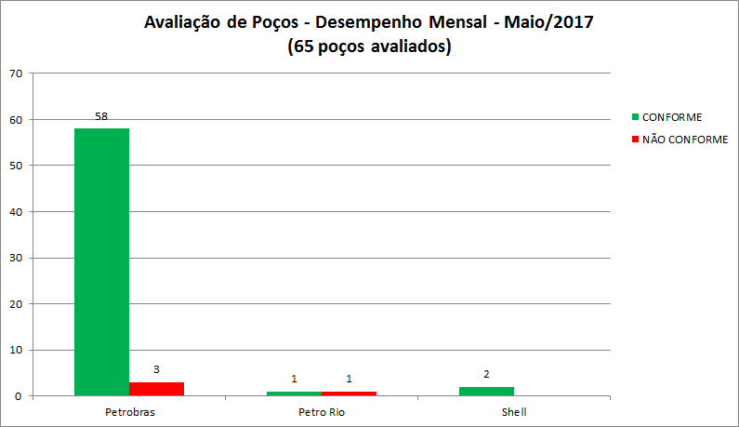

Avaliação de Poços - Maio/2017
OPERADORA | POÇO | STATUS
PETRO RIO | 7POL5HARJS | CONFORME
PETRO RIO | 9-POL-10DP-RJS | NÃO CONFORME
PETROBRAS | 7-URG-4-RJS | CONFORME
PETROBRAS | 9-BUZ-7-RJS | CONFORME
PETROBRAS | 8-CS-232D-BA | CONFORME
PETROBRAS | 7-MLS-177HP-RJS | CONFORME
PETROBRAS | 7-BFR-6-ESS | CONFORME
PETROBRAS | 7-LUC-78DP-AM | CONFORME
PETROBRAS | 8-BAZ-5-ES | CONFORME
PETROBRAS | 9-BD-20HP-RJS | CONFORME
PETROBRAS | 8-URG-22HP-RJS | CONFORME
PETROBRAS | 9-URG-11D-RJS | CONFORME
PETROBRAS | 9-AB-98D-RJS | CONFORME
PETROBRAS | 8-URG-20H-RJS | CONFORME
PETROBRAS | 8-MJ-84-BA | CONFORME
PETROBRAS | 8-ML-50D-BA | CONFORME
PETROBRAS | 7-SZ-606D-SE | CONFORME
PETROBRAS | 7-SER-25DP-RNS | CONFORME
PETROBRAS | 8-CS-235-BA | CONFORME
PETROBRAS | 9-MLS-134D-RJS | CONFORME
PETROBRAS | 9-CRT-22D-RJS | CONFORME
PETROBRAS | 7-CRT-40HP-RJS | CONFORME
PETROBRAS | 7-FSR-54D-ES | CONFORME
PETROBRAS | 7-FZB-878-CE | CONFORME
PETROBRAS | 7-ET-1418-RN | CONFORME
PETROBRAS | 7-AR-313D-BA | CONFORME
PETROBRAS | 7-ET-1477-RN | CONFORME
PETROBRAS | 8-CAC-25D-RN | CONFORME
PETROBRAS | 7-RFQ-42D-RN | CONFORME
PETROBRAS | 9-LUC-51-AM | CONFORME
PETROBRAS | 7-RBU-95D-BA | CONFORME
PETROBRAS | 7-SZ-472-SE | CONFORME
PETROBRAS | 7-PIR-184D-AL | CONFORME
PETROBRAS | 7-CP-1762-SE | CONFORME
PETROBRAS | 7-CP-1752-SE | CONFORME
PETROBRAS | 7-CP-1732D-SE | CONFORME
PETROBRAS | 7-CP-1731-SE | CONFORME
PETROBRAS | 7-CP-1704-SE | CONFORME
PETROBRAS | 7-CP-1667D-SE | CONFORME
PETROBRAS | 7-SZ-406DA-SE | CONFORME
PETROBRAS | 9-RO-110D-RJS | CONFORME
PETROBRAS | 7-MRL-206HA-RJS | CONFORME
PETROBRAS | 7ET1320DRN | CONFORME
PETROBRAS | 7ET1396DRN | CONFORME
PETROBRAS | 7LV68RN | CONFORME
PETROBRAS | 7RUC69HPAM | CONFORME
PETROBRAS | 7RUC86HAM | CONFORME
PETROBRAS | 7SM84PES | CONFORME
PETROBRAS | 7SZ557SE | CONFORME
PETROBRAS | 8AG428DBA | CONFORME
PETROBRAS | 8CP1679SE | CONFORME
PETROBRAS | 8CP1718SE | CONFORME
PETROBRAS | 8CS228BA | CONFORME
PETROBRAS | 8DJM881HBAS | CONFORME
PETROBRAS | 8DJ852HBA | CONFORME
PETROBRAS | 8DJ855HABA | CONFORME
PETROBRAS | 8DJ871HBA | CONFORME
PETROBRAS | 8DJ874HBA | CONFORME
PETROBRAS | 8DJ877HBA | CONFORME
PETROBRAS | 8RO674SE | CONFORME
PETROBRAS | 7-CP-1787-SE | NÃO CONFORME
PETROBRAS | 9-BR-41D-RJS | NÃO CONFORME
PETROBRAS | 7-AR-308D-BA | NÃO CONFORME
SHELL BRASIL | 9-BJ-23D-RJS | CONFORME
SHELL BRASIL | 9-BJ-19D-RJS | CONFORME

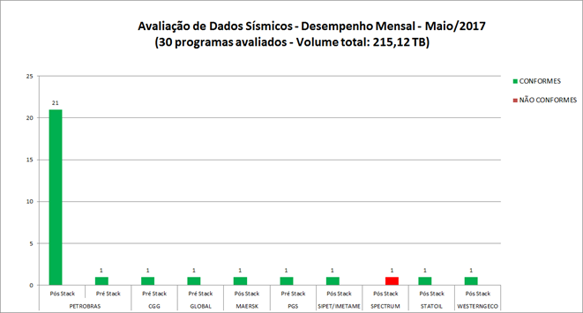

Avaliação de Dados Sísmicos - Maio/2017
EAD / OPERADORA | LEVANTAMENTO | VERSÃO | STATUS
CGG | 0264_CGGV_SANTOS_CLUSTER_EXT_SUL | PRE STACK | CONFORME
GLOBAL | 0319_2D_VIBROSEIS_ANP_PARANA | PRE STACK | CONFORME
MAERSK | 0322_ABACATE | POSTSTM | CONFORME
PETROBRAS | 0026_2D_VILA_PIAUI | PSTM | CONFORME
PETROBRAS | R0306_4D_MARIMBA_PP_2005_2010 | PSTM_BASE | CONFORME
PETROBRAS | R0306_4D_CARAPEBA_2002_2010 | PSTM_MONITOR | CONFORME
PETROBRAS | R0306_4D_CARAPEBA_2002_2010 | PSDM_BASE | CONFORME
PETROBRAS | R0306_4D_ALBACORA_HIBRIDO_2016 | PSDM_BASE | CONFORME
PETROBRAS | R0306_4D_ALBACORA_HIBRIDO_2016 | PSDM_MONITOR | CONFORME
PETROBRAS | 0284_2D_SUDESTE_DE_TIBAU | PRE STACK | CONFORME
PETROBRAS | R01.0307_4D_CHERNE_2002_2011 | PSTM_BASE | CONFORME
PETROBRAS | R01.0307_4D_CHERNE_2002_2011 | PSTM_MONITOR | CONFORME
PETROBRAS | 0026_NORTE_EXT | PSTM | CONFORME
PETROBRAS | R0307_4D_MA_ESP_1999_2011 | PSDM MONITOR | CONFORME
PETROBRAS | R0307_4D_MA_ESP_1999_2011 | PSDM_BASE | CONFORME
PETROBRAS | R0307_4D_ESP_MA_PU_1999_2011 | PSTM BASE | CONFORME
PETROBRAS | R0307_4D_ESP_MA_PU_1999_2011 | PSTM MONITOR | CONFORME
PETROBRAS | R0307_4D_MARLIM_97_2005_2010 | PSDM_MONITOR2 | CONFORME
PETROBRAS | R0307_4D_MARLIM_97_2005_2011 | PSDM_MONITOR1 | CONFORME
PETROBRAS | R0307_4D_MARLIM_97_2005_2011 | PSDM_BASE | CONFORME
PETROBRAS | 0284_3D_BT-ES-28 | PSTM | CONFORME
PETROBRAS | R0307_4D_ESPADARTE_1995_2011 | PSDM_MONITOR | CONFORME
PETROBRAS | R0307_4D_ESPADARTE_1995_2011 | PSDM_BASE | CONFORME
PETROBRAS | R0302_PAPATERRA_MAROMBA_PSDM | PSDM | CONFORME
PETROBRAS | 0026_3D_GUAMARE | PSTM | CONFORME
PETROGAL | R0284_3D_BAIXA_ALGODAO_SIPET | PSTM_STACK | CONFORME
PGS | 0268_BM_C_47 | PRE STACK | CONFORME
SPECTRUM | R0257_SEALP1_PSDM | PSDM | NÃO CONFORME
STATOIL | R0002_0264_ESM_FASE_III | PSDM_RTM | CONFORME
WESTERNGECO | R0258_2D_SPEC_PSDM_BM_POT | KPSDM ANISOTROPIC | CONFORME

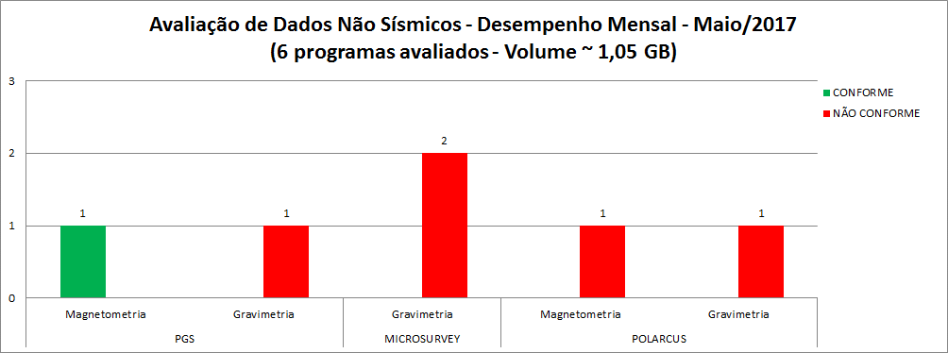

Avaliação de Dados Não Sísmicos - Maio/2017
EAD | LEVANTAMENTO | TECNOLOGIA | STATUS
PGS | 0268_MAG_BM_SEAL_4_10_11 | MAGNETOMETRIA | CONFORME
PGS | 0268_GRAV_CEARA_FORTALEZA | GRAVIMETRIA | NÃO CONFORME
MICROSURVEY | 0032_FTGG_RECONCAVO | GRAVIMETRIA | NÃO CONFORME
MICROSURVEY | 0032_FFTG_SEALIN1 | GRAVIMETRIA | NÃO CONFORME
POLARCUS | 0327_MAG_3D_PAMA | MAGNETOMETRIA | NÃO CONFORME
POLARCUS | 0327_GRAV_3D_PAMA | GRAVIMETRIA | NÃO CONFORME

